Chuẩn bị:

1. Source install Oracle, download từ <http://www.oracle.com/technetwork/database/enterprise-edition/downloads/database12c-win64-download-2297732.html>

Sau khi download về ta có:

.winx64_12102_database_1of2.zip và

.winx64_12102_database_2of2.zip

Unzip 2 file này vào chung thư mục ta sẽ có:

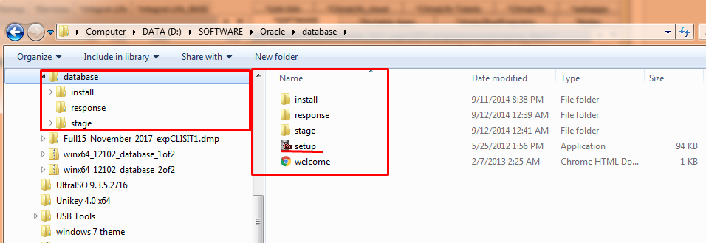

1. File dump DB của CLI, hỏi Kiệt

Eg: Full15_November_2017_expCLISIT1.dmp

Install:

* Đúp click setup.exe

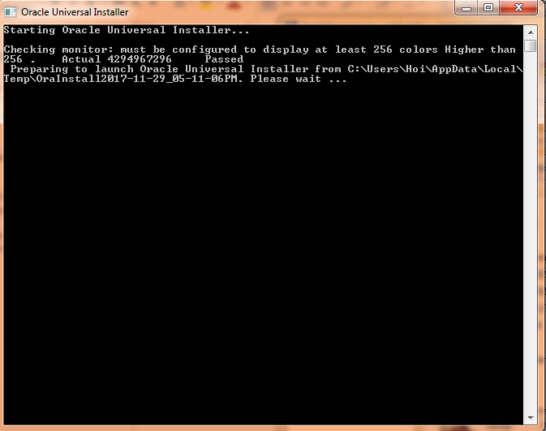

Đợi tí xíu sẽ thấy màn hình sau

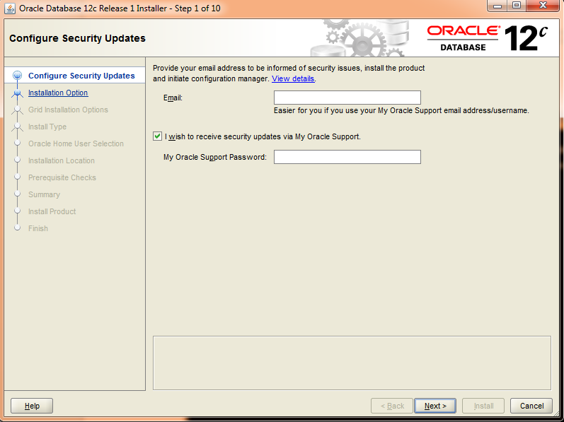

Bỏ dấu check “I wish to receive security updates via My Oracle Support” và click Next

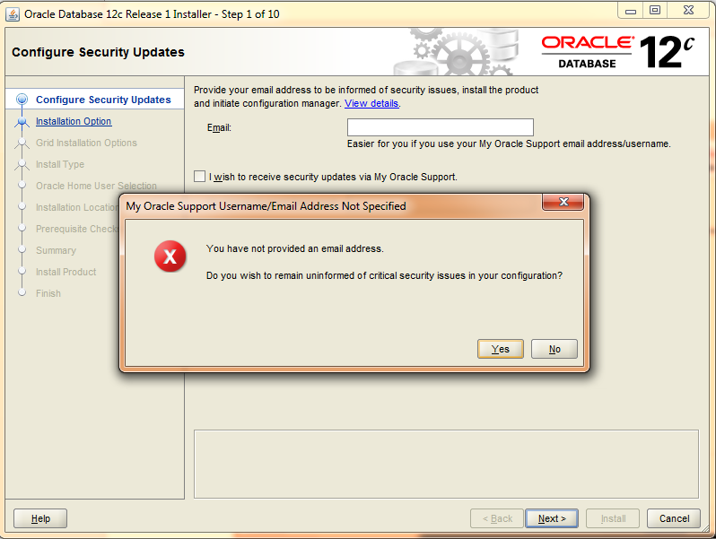

Chọn YES

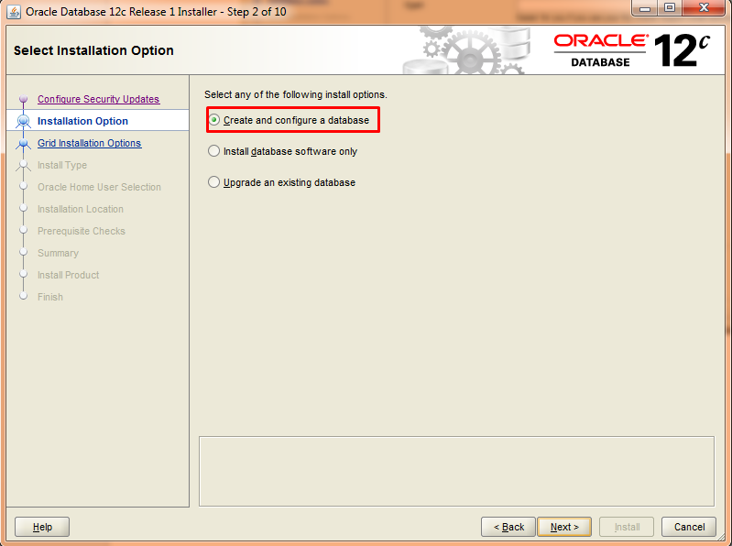

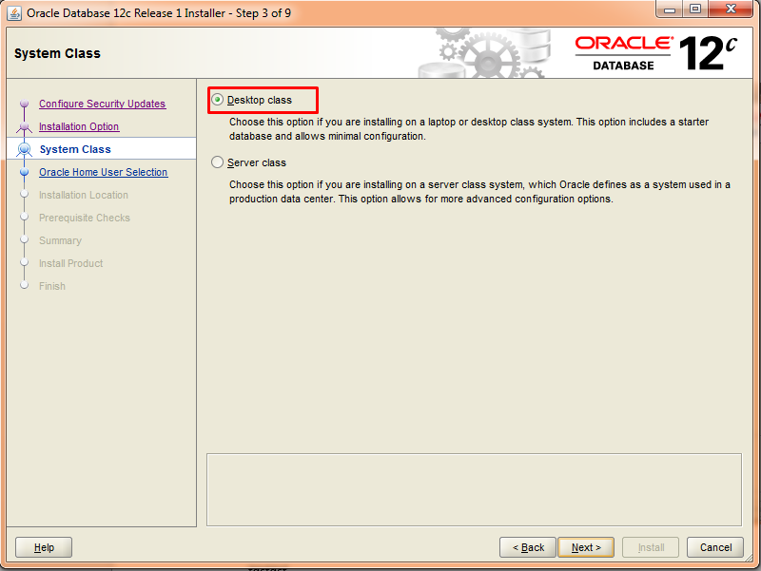

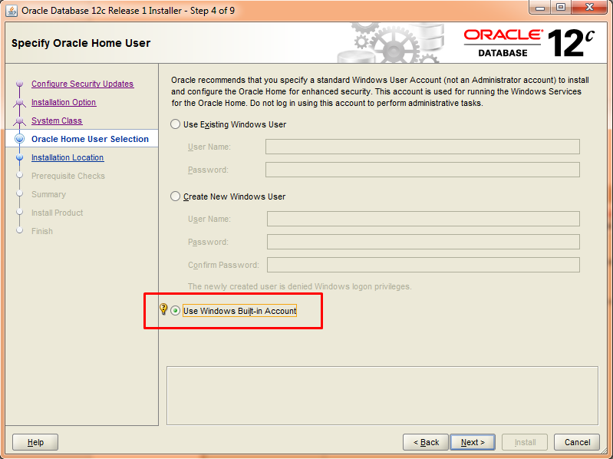

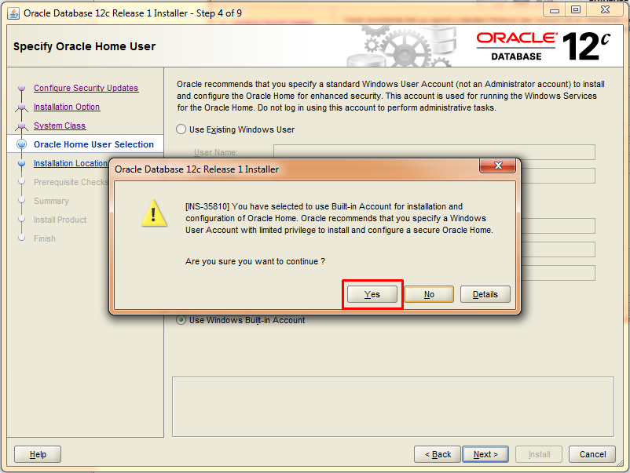

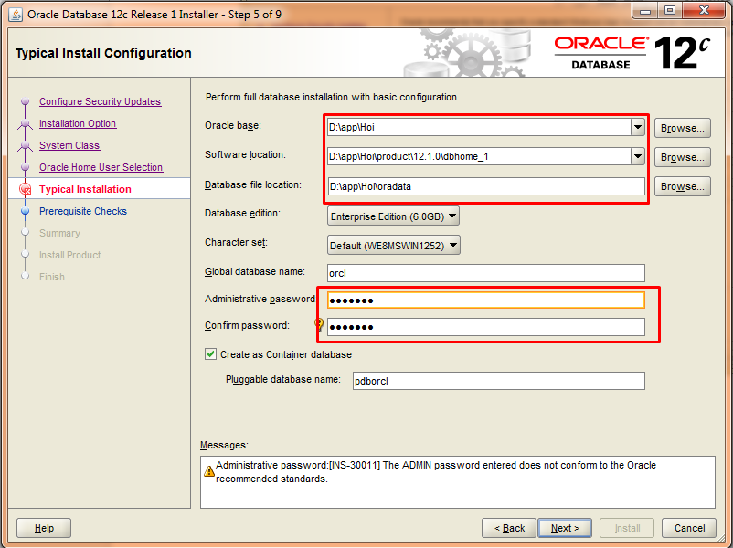

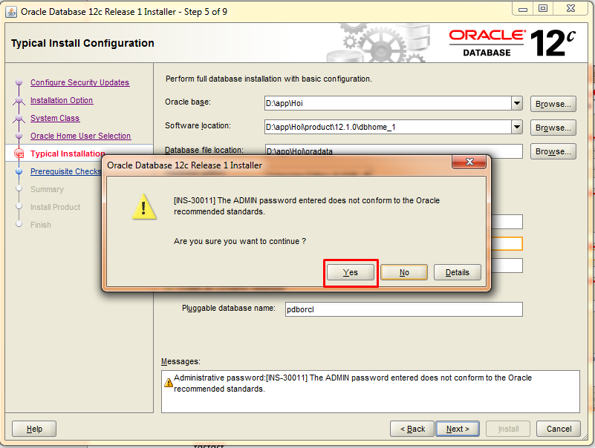

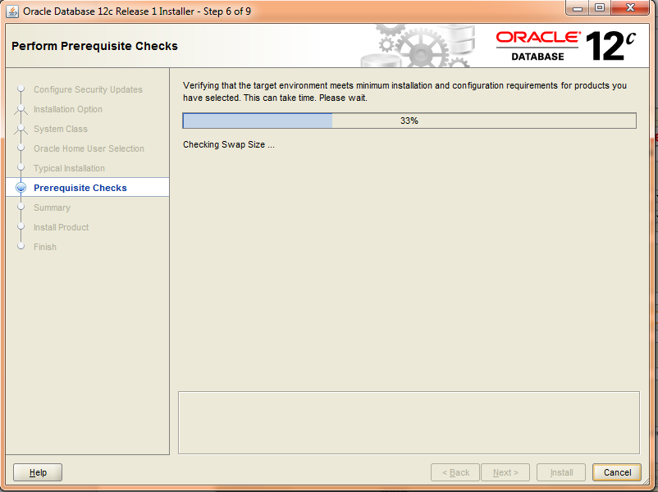

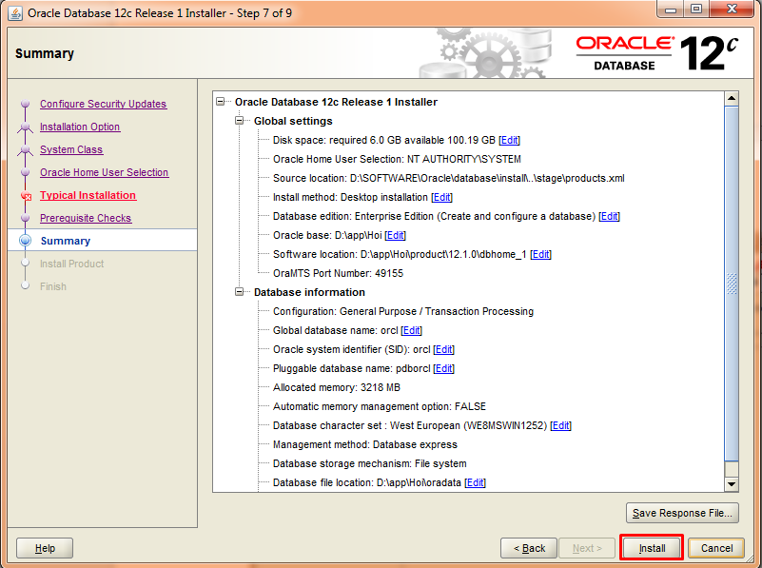

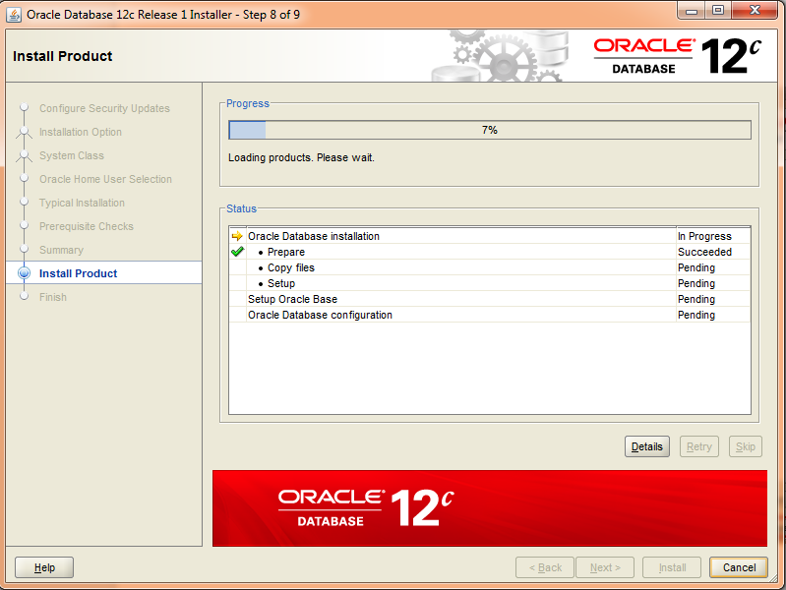

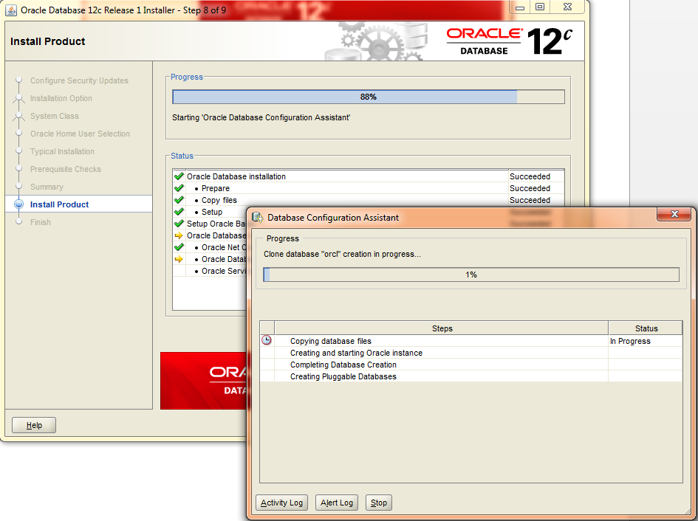

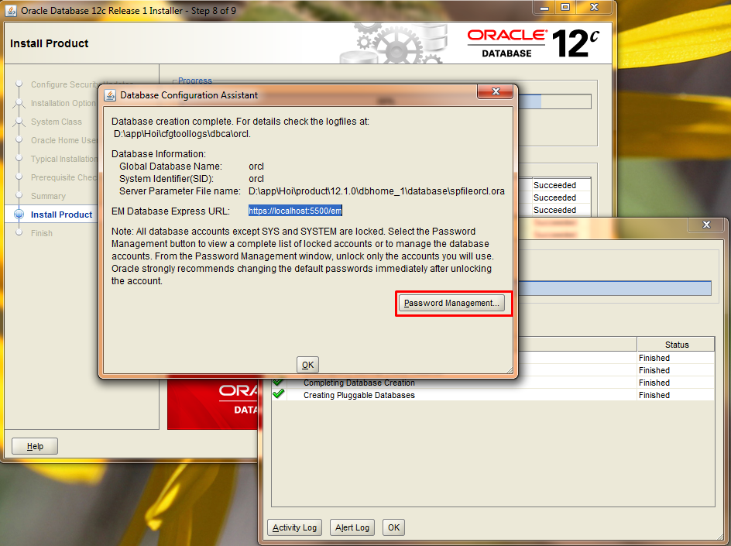

Set lại password SYS và SYSTEM theo ý mình

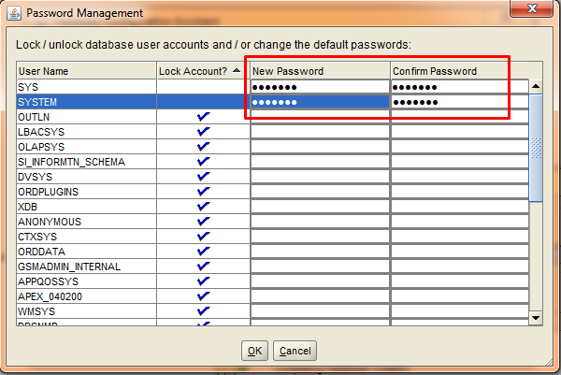

Click OK, và YES ở màn hình tiếp sau

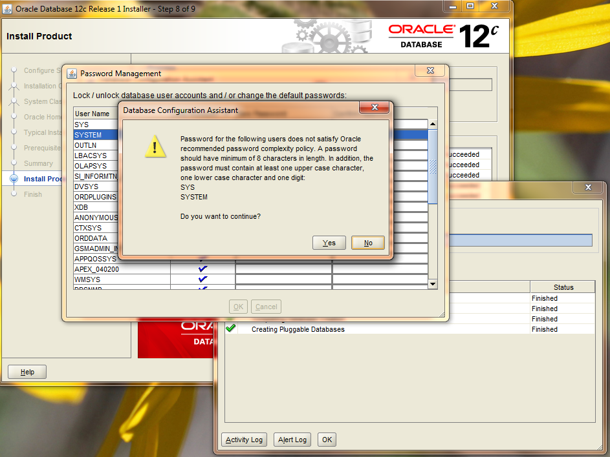

Xong

